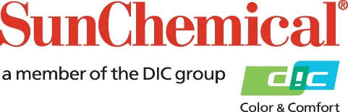

Contactos RR.PP.:
Sirah Awan/Greg Mills
AD Communications
+44 (0) 1372 464470
sawan@adcomms.co.uk
gmills@adcomms.co.uk

Sun Chemical y Esko apoyan a PAWI, una empresa suiza de envases y embalajes promocionales, para implementar la impresión con una gama cromática ampliada

WEXHAM SPRINGS (Reino Unido) – 25 de septiembre de 2019 – En un proyecto conjunto para la empresa suiza de soluciones de embalaje de cartón y papel PAWI Verpackungen AG, Sun Chemical y Esko, líder en software de color, han implementado con éxito la impresión ECG (ampliación de la gama cromática, por sus siglas en inglés) en las instalaciones que PAWI tiene en Winterthur. Ahora, PAWI puede ofrecer a sus clientes la opción de seleccionar la impresión ECG en vez de la impresión con colores directos para determinados trabajos y aprovechar de este modo todas sus ventajas: una reducción en el inventario de tintas de colores directos, una mayor productividad y menos tiempo de inactividad entre trabajos (ya que los siete colores se quedan en la prensa), facilitando de este modo la producción just-in-time. Además, la impresión ECG contribuye positivamente al medio ambiente, ya que ahorra energía, reduce los residuos de tinta, requiere menos lavados de la prensa y minimiza los requisitos de transporte.

En una colaboración a tres bandas, PAWI convenció a Sun Chemical, su proveedor de tintas durante más de 20 años, para que configurase la impresión ECG con siete colores en una impresora offset de ocho colores recién adquirida añadiendo el naranja, el verde y el violeta a los colores cian, magenta, amarillo y negro estándar; de esta manera conseguían reproducir el 95% de los colores directos. Sun Chemical lo logró implementando una solución ECG propia (SunECG) que forma parte de SunColorBox, un conjunto exclusivo de herramientas y servicios capaz de proporcionar una comunicación uniforme y precisa del color digital en toda la cadena de suministro del embalaje. Uno de los componentes básicos de SunECG es el software de conversión del color de Esko, Equinox, una solución que identifica el porcentaje exacto de cada uno de los siete colores que se necesitan para reproducir el color directo deseado. Impresionada por la calidad de los trabajos producidos a lo largo de un periodo de prueba de ocho semanas, PAWI ha decidido ofrecer la impresión ECG a los clientes que podrían estar más interesados en esta solución: aquellos que requieran múltiples tiradas cortas.

Para explicar el éxito del proceso de impresión ECG hay que ir a las tintas SunPak FSP de Sun Chemical, que se encuentran entre las tintas de impresión más estables del mercado. Basadas en materiales ecológicos y renovables y diseñadas para el trabajo con la mayoría de prensas de pliegos y de cartón plegable (incluidas las impresoras estándar de alta velocidad y gran formato), la gama SunPak FSP satisface las necesidades de los impresores de papel y cartón por su alta calidad y sostenibilidad.

Alexander Honsel, director de proyectos estratégicos de PAWI, comenta: “Aunque la impresión en siete colores lleva empleándose algún tiempo, en realidad su viabilidad comercial es reciente; eso ha sido posible gracias a la mejora en la estabilidad de las prensas y a los avances en el software que nos han proporcionado los socios con los que trabajamos. Ahora tenemos muchas ganas de implementar el programa en varias fases con el fin de dar a nuestros clientes de tiradas cortas la posibilidad de producir envases de gran calidad con la impresión ECG en siete colores con un coste competitivo”.

Remo Fehr, responsable de la sección de impresión de pliegos en PAWI, señala: "La automatización del proceso de producción desde el cliente hasta el embalaje, y a este respecto la introducción de la impresión de siete colores, han tenido gran importancia en nuestra estrategia de expansión de la producción industrial y en la consolidación de la posición de PAWI como empresa líder en la producción de envases".

Lukas Mettler, director comercial de Sun Chemical en Suiza, añade en relación con esta colaboración: “PAWI es cliente de Sun Chemical desde hace más de 20 años, y por eso nos alegramos mucho cuando pidieron nuestra colaboración para implementar un proceso de impresión con una gama cromática ampliada. La impresión con siete colores se ha convertido en un sistema excelente que satisface totalmente las exigencias de los impresores, y estamos convencidos de que este sistema permitirá a PAWI satisfacer las demandas cada vez más acentuadas de sus clientes por ofrecer más colores y, al mismo tiempo, tiradas más cortas y plazos de entrega más reducidos. La impresión con más colores es una herramienta muy valiosa para racionalizar y optimizar el flujo de trabajo; además, ofrece beneficios medioambientales”.

FIN

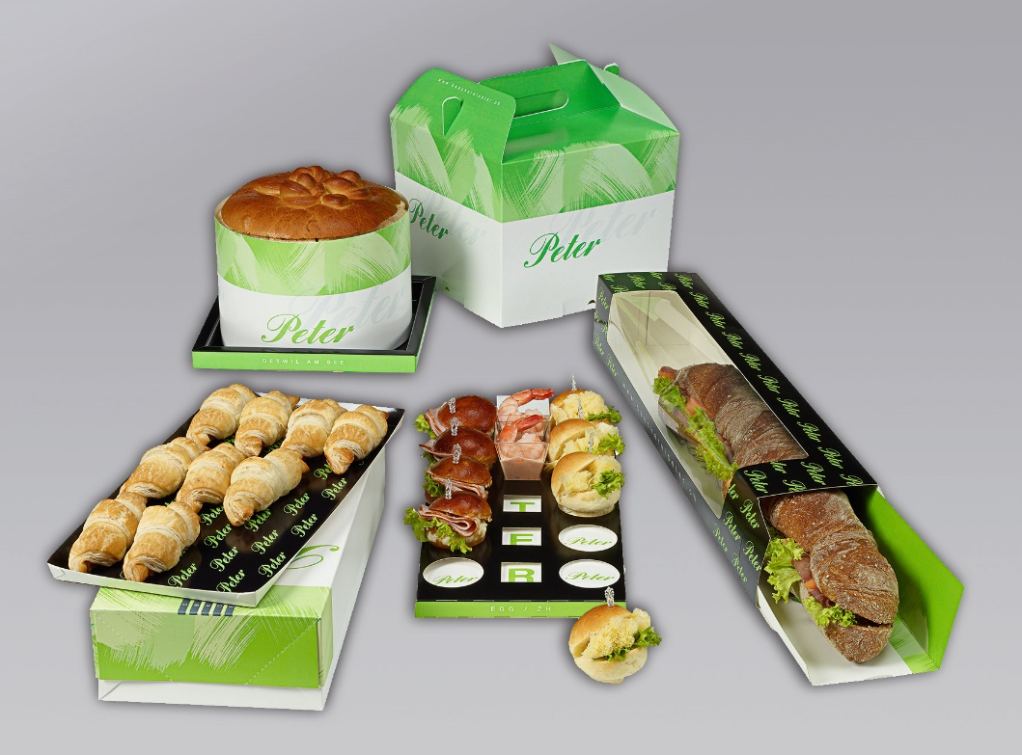

Acerca de Sun Chemical

Sun Chemical, empresa que forma parte del grupo DIC, es el productor líder en tintas de impresión, revestimientos y consumibles, pigmentos, polímeros, compuestos líquidos, compuestos sólidos y materiales para aplicaciones. En combinación con DIC, Sun Chemical genera unas ventas anuales de más de 7.500 millones de dólares y tiene más de 20.000 empleados que trabajan con clientes de todo el mundo.

Sun Chemical Corporation es una empresa filial de Sun Chemical Group Coöperatief U.A., en los Paises Bajos, y la sede principal se encuentra en Parsippany, Nueva Jersey, E.E.U.U. Para más información, por favor visite nuestra página web: www.sunchemical.com.

